マンシス

# 国旗

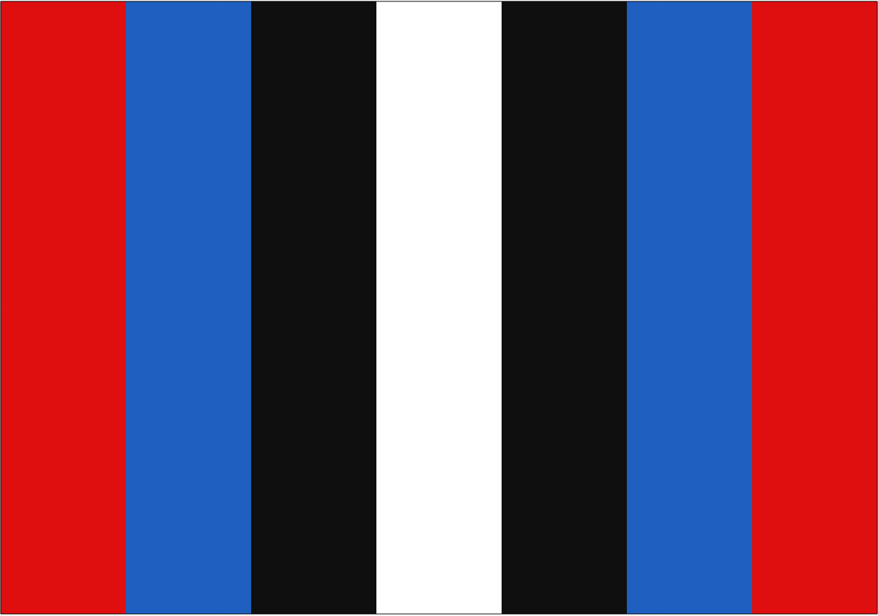

# 情報

|  |  |
| --- | --- |
| 国名(火付漢字名) | 萬止 |
| 国家体制 | 民主国 |
| 首都 | メラミ |
| 言語 | イーラット語 |
| 国家元首 | ジョウノウチ・シス |
| 通貨 | サンドランド |
| 人口 | 753万人 |
| 国歌 | 回快希譚 |
| GDP | 613億2,476万$ |
| 総兵力 | 1万5,553人 |
| 宗教 | シス式ショルテルティア教 |

この国のシス派は川上の方にこっそり設置する兵器、水毒兵器を開発しようとしている。あと数年で完成するらしい。ミン諸国と自分達を苦しめたアクアート諸国にばらまく予定らしい…。終わりだ…。世界の終わりだ…。如何にもコーリプスの種族が考えそうな残虐な計画だ…。ただ、哀れなことにミン諸国に川はない。それに気づくのはもっと後。

# 人種割合